Содержание
Введение…………………………………………………………………………...3
- Глава I «Теоретические основы проектирования урока математики по теме «Треугольник. Первый признак равенства треугольников»…………4
- §1 Профориентация, как важнейшая составляющая становления современной личности………………………………………………………..4
- §2 Исследовательский проект: принцип организации учебной деятельности……………………………………………….......…….………..6
- Глава II «Методика формирования у учащихся выполнять ученическое исследование и на основе этих умений осуществлять фиксацию изображений в ходе процесса обсуждения, проведения эксперимента»...12
- §1 Информационно-коммуникативные технологии: компоненты, принципы реализации, структура…………………………………………..12
- §2 Технологическая схема урока по теме «Треугольник. Первый признак равенства треугольников»………………………………………..................16
- §3 Диагностика сформированности умений осуществлять фиксацию изображений в ходе проведения эксперимента………………………..…..24
- Заключение……………………………………………………………….……27
- Литература……………………………………………………………………..29

ВВЕДЕНИЕ
Тема «Треугольник. Первый признак равенства треугольников» является одной из важнейших в курсе планиметрии. В этой теме вводятся много новых понятий, рассматривается и доказывается первая теорема, рассматривается новый тип задач – задачи на доказательство.
Планирование и проведение урока по данной теме направлены на осуществление трех основных целей:
- личностная: формирование готовности к выбору профессии;
- метопредметная: формирование умения осуществлять фиксацию изображений в ходе процесса обсуждения, проведения эксперимента;
- предметная: формулирование и доказательство первого признака равенства треугольников, обучение анализировать условия задачи, формирование умения применять первый признак равенства треугольников при решении задач.
При изучении данной темы, учащиеся не только знакомятся с новыми для них понятиями: теорема, доказательство, признак, но и в ходе проведения учебного эксперимента учатся доказывать теорему, а также применять доказательство в решении задач, связанных со строительством, геодезией, архитектурой и другими науками.

Глава I
«Теоретические основы проектирования урока математики по теме «Треугольник.
Первый признак равенства треугольников»
§1 Профориентация, как важнейшая составляющая становления современной личности
Не секрет, что далеко не каждая работа позволяет человеку чувствовать себя полноценным членом общества. Более того, даже в так называемых творческих профессиях, вызывающих восхищение и даже зависть окружающих, сами работники далеко не всегда чувствуют себя достойными людьми, которым есть, чем гордиться. И дело не только в том, что у них не всегда получается реализовать свои сложные творческие замыслы, но и в том, что сама оценка их труда со стороны общества не всегда бывает справедлива. В итоге, труд, вместо того, чтобы доставлять человеку радость самореализации, нередко приводит к серьезным страданиям и ощущениям неудачности всей жизни. Именно поэтому обращение к проблематике профессиональной ориентации и подготовке личности к трудовой деятельности становится неизбежным условием современного образования.
Задача связи преподавания математики с жизнью не может быть решена путём эпизодического ознакомления учащихся с отдельными вопросами, иллюстрирующими применение математики в том или ином производстве. Вся система обучения математике должна показывать практическое значение этой науки, развивать умения и навыки применять знания теории к решению конкретных вопросов и задач, с которыми учащиеся столкнутся в практической деятельности.
Наряду с этим было бы неправильно понимать, что изучение всех вопросов математики, предусмотренных школьной программой, обязательно надо связывать с производством и практикой жизни. Здесь нужно учитывать специфику математики как учебного предмета. Математика не должна терять своей внутренней системы ради развития интереса школьников к массовым профессиям. Наоборот, привлекая практический материал, надо суметь раскрыть содержание математических понятий.
Богатый по содержанию производственный материал в старших классах используется на уроке бессистемно, а внеклассная и внешкольная работа по математике ориентацию учащихся старших классов на рабочие профессии планирует очень редко.
Учебные занятия надо организовать так, чтобы учащиеся старших классов могли увидеть в учёбе те стороны и особенности труда, которые важны в профессиональной деятельности рабочих.
Решение задач с практическим содержанием надо завершать выводами о потребности конкретных математических знаний и умений в определённой трудовой деятельности человека.
Внеклассные и внешкольные мероприятия, проводимые учителем математики в старших классах должны быть продолжением работы по ориентации на выбор рабочих профессий старшеклассниками, начатой на уроках математики.
Учителя больше подготовлены и больше уделяют внимания учебной работе, чем воспитательной. Чтобы серьёзно помочь учащимся старших классов разобраться в мире профессий, привлечь их внимание к тем, в которых особенно нуждается конкретный экономический район, нужна большая осведомлённость и подготовленность учителя математики.
В процессе обучения школьников в старших классах необходимо вооружить их математическими методами, которые используются в производстве, обучить выпускников моделированию всевозможных реальных процессов, показать роль математики в современных условиях как производительной силы общества.
Всё сказанное не решает полностью основной проблемы ориентации старшеклассников на рабочие профессии. Но данные методические выводы в комплексе средств дают возможность воспитать у старшеклассников интерес к рабочим профессиям.

§2 Исследовательский проект: принцип организации учебной деятельности
Математика — это человеческая деятельность;
сравнительная ценность задач и правильный их выбор
в математике гораздо более важны,
чем способность совершать сложные
действия в уме.
А. Звонкин.

Что означает владение математикой?
Это есть умение решать задачи,
причем не только стандартные, но и
требующие известной независимости
мышления, здравого смысла,
оригинальности, изобретательности.
Л. Пойа.

Общение в совместной деятельности рассматривается исследователями как важный фактор социализации ребенка и формирования личности. В процессе совместной деятельности у ребенка развивается просоциальное поведение, формируется умение перестраивать свои действия с учетом позиции партнера. Д.Б. Эльконин отмечал, что только через показ другому через организацию действия другого, ребенок научается управлять своим поведением. Внутренний план действия порождается из передачи другому способа действия и привлечения другого к совместным действиям.
Коллективная деятельность играет важную роль в развитии у ребенка навыков общения. Совместное выполнение заданий побуждает обучающегося к развернутому диалогу, ставит перед необходимостью более полно и точно отражать в речи замысел, словесно и фактически сопоставлять свои действия с действиями партнера и проводить словесную коррекцию и контроль за действием. В отличие от индивидуальной деятельности в совместной деятельности увеличивается количество обращений к партнеру и изменяется характер речевых высказываний с точки зрения их полноты.
Учебный эксперимент предполагает организацию освоения элементов исследовательской деятельности — таких, как планирование и проведение эксперимента, обработка данных и их анализ. Учебный эксперимент может включать элементы или в целом научное исследование. Это наблюдение и изучение фактов и явлений, выделение проблемы, постановка исследовательской задачи, определение цели, задач и гипотезы эксперимента, разработка методики исследования, его плана, программы, метода обработки полученных результатов, проведение пилотного эксперимента, собственно эксперимент, количественный и качественный анализ полученных данных, интерпретация полученных фактов, формулирование выводов, защита результатов экспериментального исследования.
Целями эксперимента являются:
- совершенствование навыков исследовательской работы;
- формирование исследовательской компетентности;
- углубление знаний в выбранной предметной области;
- формирование исследовательских умений, практических и общеучебных навыков;
- формирование информационной культуры обучающихся;
- самоопределение будущего направления профессиональной деятельности.
В последнее десятилетие одним из наиболее популярных в практике
школьного обучения стал метод проектов, который изначально понимался
как организация специальной исследовательской деятельности учащихся в
какой-либо практической области. На сегодняшний день в нашей стране не так много информации об использовании метода проектов в обучении математике. Для учителя математики наиболее привлекательным в данном методе является то, что в процессе работы над учебным проектом у школьников:
- появляется возможность осуществления приблизительных, «прикидочных» действий, не оцениваемых немедленно строгим контролером – учителем;
- зарождаются основы системного мышления;
- формируются навыки выдвижения гипотез, формирования проблем, поиска аргументов;
- развиваются творческие способности, воображение, фантазия;
- воспитываются целеустремленность и организованность, расчетливость и предприимчивость, способность ориентироваться в ситуации неопределенности.
Кроме того, в процессе выполнения проекта происходит естественное
обучение совместным интеллектуальным действия. Еще несколько лет назад компьютер был не так распространен, как вспомогающий предмет на уроке. Сейчас же без него невозможно представить себе нашу жизнь, он есть практически в каждом офисе, школе. Общество развивается ускоренными темпами. Эти изменения влияют и на ситуацию в сфере образования. Школа должна готовить своих учеников к жизни, о которой сама мало что знает. Каким будет мир в середине XXI века, трудно представить не только школьным учителям, но и ученым. В любом случае общество будет заинтересовано в гражданах, которые умеют самостоятельно думать и решать разнообразные проблемы, обладают критическим и творческим мышлением, умеют работать в коллективе, обладают коммуникативными навыками.
В 7-х классах возможно осуществлять проектную деятельность учащихся по теме «Треугольник», рассчитанную на целый год. На начальном этапе каждой группе из 5-6 человек сообщается ознакомительная информация и дается проектное задание.
Типы заданий, предлагаемых ученикам в ходе проекта:
 практические задания (измерения, черчения с помощью чертежных инструментов, разрезания, сгибания, рисования и др.);
 практические задачи – задачи прикладного характера;
 проблемные вопросы, ориентированные на формирование умений выдвигать гипотезы, объяснять факты, обосновывать выводы;
 теоретические задания на поиск и конспектирование информации, ее анализ, обобщение и т.п.;
 задачи - совокупность заданий на использование общих для них теоретических сведений.
Все задания разделены на блоки по темам:
1. Треугольник. Основные понятия и элементы.
2. Признаки равенства треугольников.
3. Равнобедренный треугольник.
4. Прямоугольный треугольник.
Некоторые задания выполняются учащимися в виде наглядного пособия по геометрии. При его изготовлении могут использоваться любые подходящие материалы: цветная бумага, картон, ткань и др. Основной принцип работы в условиях проектной деятельности – опережающее самостоятельное ознакомление школьников с учебным материалом и коллективное обсуждение на уроках полученных результатов, которые оформляются в виде определений и теорем. В этом случае урок полностью утрачивает свои традиционные основания и становится новой формой общения учителя и учащихся в плане производства нового для учеников знания.
Основные этапы организации проектной деятельности учащихся:
1. Подготовка к выполнению проекта (формирование групп, выдача
заданий).
2. Планирование работы (распределение обязанностей, определение времени индивидуальной работы).
3. Исследование (обучающиеся осуществляют поиск, отбор и анализ нужной информации; экспериментируют, находят пути решения возникающих проблем, открывают новые для себя знания по теме «Треугольники»; учитель корректирует ход выполнения работы).
4. Обобщение результатов (обучающиеся обобщают полученную информацию, формулируют выводы и оформляют материал для групповой презентации).
5. Презентация (итоговый отчет каждой группы осуществляется в конце учебного года, обучающиеся представляют «портфолио»).
6. Оценка результатов проектной деятельности и подведение итогов (каждый обучающийся оценивает ход и результат собственной деятельности в группе, каждая рабочая группа оценивает деятельность своих участников, учитель оценивает деятельность каждого обучающегося, подводит итоги проведенной обучающимися работы, отмечает успехи каждого).
Деятельность обучающихся в рамках предлагаемого проекта обеспечивает им возможность «проживания» всех этапов формирования умственной деятельности. Практические задания и задачи ориентированы на физическое выполнение тех действий, для которых не хватает времени в аудитории. Предварительные измерения, изготовление моделей, сгибание и разрезание фигур, поиски информации – все это служит базой для теоретических обобщений, выдвижение гипотез.
При добросовестной самостоятельной работе обучающихся на уроках удается значительно увеличить объем изучаемого материала. Отношение школьников к выполнению домашних заданий (помимо проектных) существенно меняется. Дети уже не боятся совершать ошибки, становятся более изобретательными в способах доказательства и решения задач. Этому способствуют задания проекта, совместная интеллектуальная деятельность рабочих групп, консультации учителя.
Еще одним важным результатом проектной деятельности является активизация процессов социализации обучающихся. Поиски информации, обращение к старшим, неформальные консультации с учителем благотворно влияют на личностное становление ребенка, его самореализацию и осмысление собственного места в социальном окружении.

Глава II «Методика формирования у учащихся выполнять ученическое исследование и на основе этих умений осуществлять фиксацию изображений в ходе процесса обсуждения, проведения эксперимента»
§1 Информационно-коммуникативные технологии: компоненты, принципы реализации, структура
Одной из наиболее важных задач, стоящих перед российской системой образования, является обеспечение доступности и качества образовательного процесса, итогом которого должно быть формирование конкурентоспособного выпускника. Данная цель не может быть достигнута без широкого внедрения современных информационных технологий в образование.
Информационная технология обучения – процесс подготовки и передачи информации обучаемому, средством осуществления, которого является компьютер.
Если учесть, что информация должна быть учебной, специальным образом отобранной, обработанной, помещенной в некоторую программную среду и только затем представленной обучаемому, то становится очевидным, что работа учителя в новых условиях не только упрощается, а наоборот, усложняется и требует более высокой квалификации, чем проведение традиционного урока в классе. Но учебный материал, поддержанный компьютерной программой, позволяет сконцентрировать внимание учащихся, а также повысить их интерес к изучаемой теме.
В последние годы в связи с возросшими требованиями к математической подготовке выпускников общеобразовательных учреждений изменяются методы преподавания данного предмета в школах. Для повышения эффективности уроков и получения более высоких результатов обучения применяют различные современные педагогические технологии. Использование же в преподавании математики новых информационно-коммуникативных технологий позволяет формировать специальные математические навыки у детей с различными когнитивными (познавательными) способностями.
Компьютер моно применить при подготовке для проведения уроков, и для создания наглядных пособий (Word, Excel), проверочных, контрольных работ, компьютерных тестов, для диагностики и коррекции знаний, для обмена опытом (Internet).
При использовании компьютерных технологий прослеживаются все этапы урока:
- проверку знаний можно проводить в виде теста в программе Word, либо, что более интересно детям, виде теста в Excel, где и оценку выставляет компьютер;
- объяснение новой темы возможно традиционно, а возможно с использованием презентаций, которая помогает оживить материал.;
- закрепление материала заключается в выполнении разноуровневых заданий на компьютере.
На уроках математики увеличивается умственная нагрузка на ученика. Это заставило учителей задуматься о том, как поддерживать интерес ребёнка на протяжении всего урока, их активность, как привить любовь к математике. Отводя немаловажную роль информационным и коммуникационным технологиям, можно сделать вывод о том, что именно с помощью презентации, выполненной в программе PowerPoint, ученики быстро и доходчиво изображают вещи, которые невозможно передать словам. Презентация вызывает интерес и делает разнообразным процесс передачи информации, усиливает воздействие выступления.
Практика показала, что уроки с использованием презентаций позволяют ученикам с интересом и быстро усваивать большой объём учебного материала. Использование компьютера, как электронного наглядного пособия, позволяет дополнить «сухой» рассказ учителя красочными иллюстрациями, анимированными схемами и картами, что позволяет наполнить урок не только содержанием, но и активизировать деятельность ребенка через эмоционально-чувственное восприятие.
Особенно перспективным представляется использование компьютера при изучении курса геометрии, где большую пользу окажут графические возможности компьютера. И это не только визуализация излагаемого материала, но и развитие визуального мышления.
Каждый учитель использует на уроке наглядный материал, ставя перед собой цель – предъявить обучающемуся зрительные образы, чтобы ученик смотрел и видел то, что заложено в этих образах. Так, например, при изучении темы «Треугольники. Равенство треугольников» в 7-м классе можно использовать мультимедийную презентацию. Урок-презентация обеспечивает получение большего объема информации и заданий за короткий период.
Внимательно проследив за тем, как выполняет доказательство и построение компьютер, обучающиеся получают возможность выполнить задачи на построение и доказательство, которые предлагает учитель, проверить, верно, ли выполнено построение.
Использование компьютера на уроке геометрии позволяет учителю продемонстрировать преобразования пространства или плоскости в динамике, что способствует не только лучшему запоминанию учебного материала, но и обеспечивает оптимальное включение и адаптацию нового материала в имеющиеся у учащегося знания.
При изучении геометрического материала можно использовать такие пакеты как «Живая геометрия», «Конструктор геометрических фигур». Сердцем программ является «оживление чертежа». Ведущей линией курса является организация геометрической деятельности: наблюдение, экспериментирование и конструирование, в результате которой учащиеся самостоятельно добывают геометрические знания и развивают специальные качества и умения: геометрическую интуицию, пространственное воображение, глазомер, изобразительные навыки.
Использовать компьютер можно не только на уроках геометрии. Так, например, на уроке алгебры, при объяснении темы «Преобразования графиков функций», есть возможность использовать компьютер не только как наглядное средство, но и детей привлечь к процессу построения. Использование программы ADVANCEDgrapher позволяет ученикам видеть простейшие преобразования в динамике. Когда график функции учащийся строит на бумаге, возникают существенные пространственные ограничения, так как правило, график изображается лишь в окрестности начала системы координат и в область ближайшей бесконечности должен продолжаться учащимися мысленно. Далеко не все учащиеся обладают необходимым пространственным воображением, в результате у него формируются поверхностные знания по такой важной математической теме, как графики. Для развития пространственного воображения и правильного формирования понятий, связанных с данной темой, компьютер становится незаменим.
Компьютер заставляет по-иному взглянуть на многие школьные традиции. Например, домашнее задание. Иногда я задаю составить презентацию задачи по геометрии. Это реально, с учетом возможностей современных компьютерных средств. Ученику приходится не только решить задачу, но и составить презентацию, а это способствует более глубокому погружению в «проблему». Не зависимо от степени подготовленности учащихся каждому приходится пройти путь обработки знаний по математике и информатике. В некоторых ситуациях дети оказываются более умелыми, более «продвинутыми» в ИКТ, и теперь уже они предлагают помощь учителю. Такое сотрудничество взаимовыгодно для обеих сторон.
Компьютер в школе – это социальный феномен, выполняющий определенные социальные функции, так как распространение компьютеров обусловлено уровнем развития материальной и духовной жизни общества.
Внедрение информационных технологий оказывает влияние не только на формы организации учебного процесса, но и на содержание учебного материала. Таким образом, информационные технологии не только позволяют по-новому взглянуть на школьные предметы, но и дают необходимый научно-методический аппарат для их анализа и обновления, а компьютеризация является одним из главных факторов развития содержания образования.
Компьютерная поддержка учебного процесса призвана освободить учащегося от рутинной работы, позволить ему сосредоточиться на сути изучаемого в данный момент материала и стимулировать познавательную деятельность учащегося.
Таким образом, повышение качества обучения, в наш век глобальной компьютеризации, не возможно без внедрения компьютеров в учебный процесс. Этими причинами оправдан мой интерес к разработке материалов по теме «Использование информационных технологий на уроке математики».

§2 Технологическая схема урока по теме «Треугольник. Первый признак равенства треугольников»
Урок по теме «Треугольник. Первый признак равенства треугольников» - урок изучения нового материала, который изучается в курсе «Геометрии 7класса». Этот урок является вторым уроком по теме «Треугольники». На следующем уроке планируется формирование умений и навыков решения задач с применением данного признака.
При подготовке к уроку лучше всего взять за основу реализацию трех следующих целей:
- формирование готовности к выбору профессии;
- формирование умения осуществлять фиксацию изображений в ходе процесса обсуждения, проведения эксперимента;
- формулирование и доказательство первого признака равенства треугольников, обучение анализировать условия задачи, формирование умения применять первый признак равенства треугольников при решении задач.
При этом проведение урока лучше всего «построить» следующим образом:
- Организационный момент
Учитель: Добрый день, ребята. Сегодня на уроке мы отправимся в сказочное путешествие. Цели этого приключения вы видите на слайде:
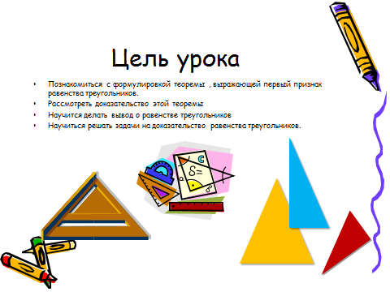
Учитель: Все наше путешествие будет проходить согласно следующему плану:
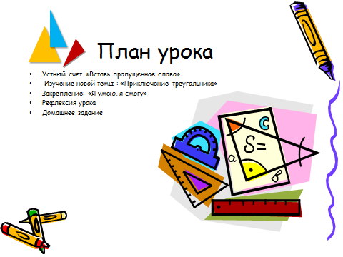
- Актуализация знаний.
Учитель: Одну простую сказку, а может непростую, а может и не сказку хочу вам рассказать. В некотором царстве-государстве в стране Геометрических Фигур жил был вот такой . 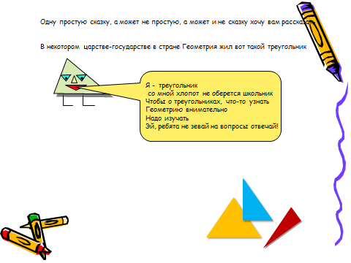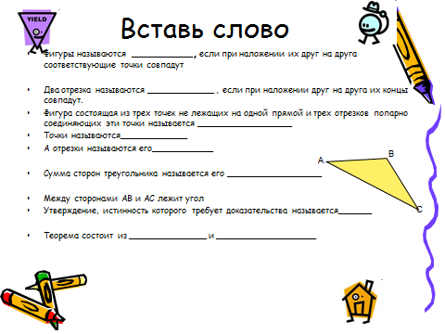
(Учащиеся, знающие ответы на вопросы, поднимают руки и называют слова, вместо пропусков появляюся пропущенные слова:
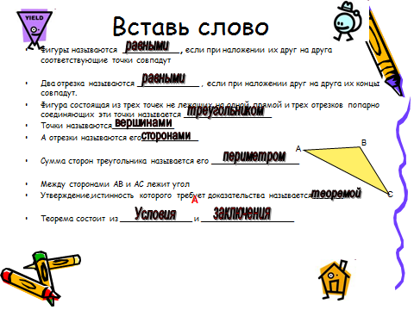)
3, Изучение нового материала: «Путешествие треугольника».
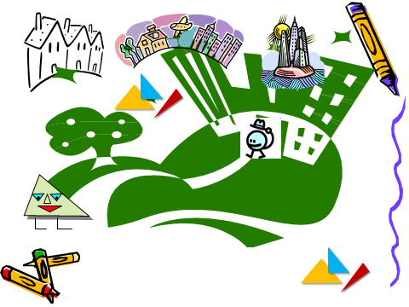
Наш Треугольник был веселым и любил путешествовать по стране Геометрических Фигур. Однажды он встретил на своем пути вездесущую Точку, которая считалась основной геометрической фигурой в Стране Геометрия и знала все о каждой геометрической фигуре. Она рассказала Треугольнику страшную тайну: оказывается, в далеком городе Треугольников у него есть брат-близнец. Треугольнику сразу же захотелось познакомиться с ним и он отправился в этот город. От долгой хотьбы углы его затупились, а стороны стали совсем тонкими. Но он все шел и шел и наконец-то дошел. В этом городе все было треугольным: дома, жители, деревья и даже еда была треугольной. Много треугольных домов обошел наш пока не постучался в эту дверь.
(далее сценка ученик в роли АВС стучит в дверь класса)
- Я ищу своего брата, вы его не видели? (спрашивает у учеников класса). Да, вот же он! Брат я нашел тебя!
-Брат? Я твой брат? Не может быть!
-Может, разве ты не видишь как мы похожи!
-Похожи? Да мы в нашем городе все похожи! Чем докажешь?
-Доказать? Легко! Вот смотри … (приводит доказательство первого признака…
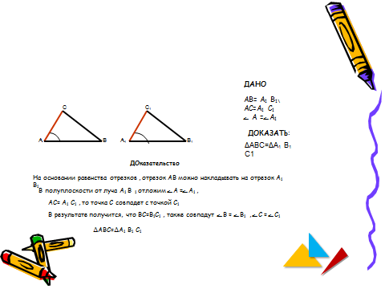
в конце говорит формулировку
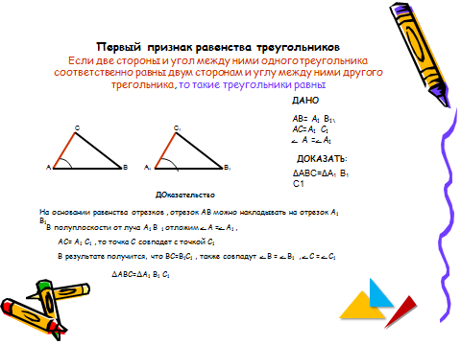)
-Если…
-Повтори, повтори не понял! – сказал другой
-Если…
Учитель: Ребята, запишите формулировку теоремы и доказательство в тетрадь.
-Значит, чтобы найти равный надо увидеть две стороны в одном и две стороны в другом, да и еще, чтоб угол был равный между ними.
- Да, правильно молодец! Вот по этому признаку мы можем найти брата любому вашего города.
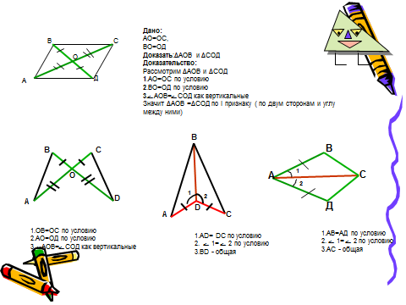
(Ученики по желанию выходят к доске и решают, с помощью учителя и класса, задачи на закрепление нового материала, остальные решают в тетрадях)
Закрепление: «Я умею, я смогу» (Самостоятельная работа в тетрадях, после которой ученики осуществляют взаимную проверку)
1 вариант 2 вариант
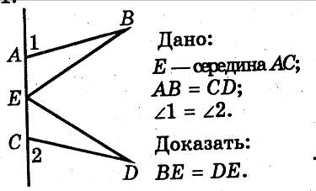
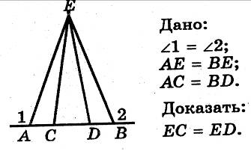
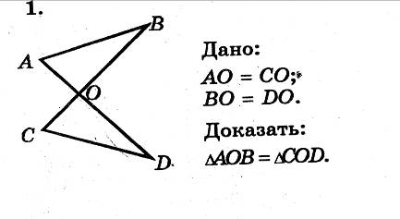
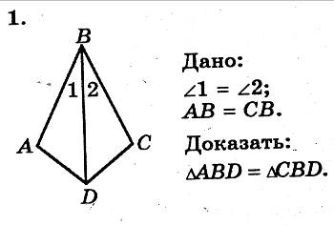

IV Меж предметная связь данной темы
Учитель: Знание данного признака очень необходимо в таких научных областях, как архитектура, в частности в строительстве и проектировании зданий, в геодезии, в частности при обмерке участков земли, и т.п. Сейчас я предлагаю вам в этом убедиться и решить следующую задачу:
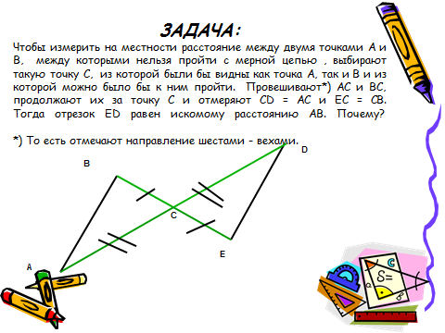
(Сначала выслушиваются мнения решения задачи, затем определяется верный способ, оговариваются записи условия задачи и того, что необходимо доказать, затем один их учащихся записывает все на доске, остальные самостоятельно в тетради)
V Рефлексия урока.
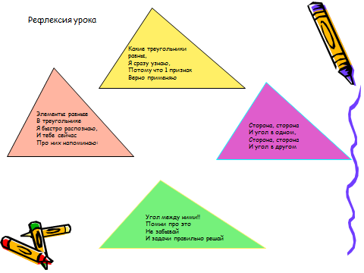
Какие равны ,
Я сразу узнаю,
Потому, что 1 признак
Верно применяю.

Элементы равные в
Быстро распознаю
И про них сейчас
Тебе напоминаю

Сторона, сторона и угол в одном,
Сторона, сторона и угол в другом.

Угол- между ними!
Помни про это не забывай
И задачи правильно решай!
VI Обобщение урока
Учитель: Итак, что нового вы сегодня узнали на уроке? (Учащиеся высказывают свои мнения, после чего, учитель все обобщает)
VII Домашнее задание:
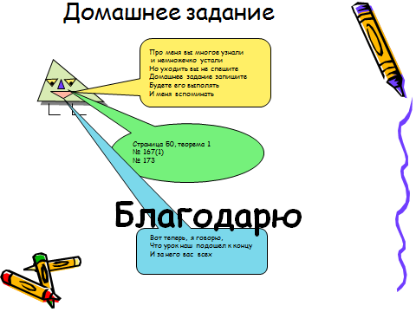
Учитель знакомит учащихся с домашнем заданием, после чего обучающиеся записывает Д/З в дневники. После чего учитель благодарит всех за работу и говорит о том, что на этом наш урок окончен.
При проведении такого урока считаю целесообразно использовать ИКТ, как это показано выше.

§3 Диагностика сформированности умений осуществлять фиксацию изображений в ходе проведения эксперимента
В результате изучения темы «Треугольник. Первый признак равенства треугольников» у учащегося должно быть сформировано умение осуществлять фиксацию изображений в ходе проведения эксперимента. В качестве диагностики сформированности такого умения возможно проведения проектной работы, которую учащиеся будут выполнять на протяжении изучения всей темы «Треугольники». В качестве проекта может быть служить задача, взятая «из жизни», решение которой практически обосновано и оформлено в качестве презентации. Типы заданий, предлагаемых ученикам в ходе проекта:
 практические задания (измерения, черчения с помощью чертежных инструментов, разрезания, сгибания, рисования и др.);
 практические задачи – задачи прикладного характера;
 проблемные вопросы, ориентированные на формирование умений выдвигать гипотезы, объяснять факты, обосновывать выводы;
 теоретические задания на поиск и конспектирование информации, ее анализ, обобщение и т.п.;
 задачи - совокупность заданий на использование общих для них теоретических сведений.
Все задания разделены на блоки по темам:
1. Треугольник. Основные понятия и элементы.
2. Признаки равенства треугольников.
3. Равнобедренный треугольник.
4. Прямоугольный треугольник.
При этом учащейся будет пользоваться не только справочными материалами, но ИКТ, что, не мало, важно.
Результатом такого исследовательски-проектной работы могут быть задания, выполненные учащимися в виде наглядного пособия по геометрии. При его изготовлении могут использоваться любые подходящие материалы: цветная бумага, картон, ткань и др.
Конечно же, самостоятельная или контрольная работа – это наилучший способ для учителя и, пожалуй, самый наглядный способ диагностики сформированности умений и навыков у учащихся. Однако, современному ученику не интересно изучать «сухую математику». Поэтому самой главной задачей сегодняшнего учителя «показать» ученику применение математики в практике, «привить» интерес к ее изучению.
Поэтому наиболее эффективной диагностикой в данном случае, по моему мнению, будет организация исследовательски-проектной работы.

Заключение
Тема «Треугольник. Первый признак равенства треугольников» является одной из важнейших в курсе планиметрии. В этой теме вводятся много новых понятий, рассматривается и доказывается первая теорема, рассматривается новый тип задач – задачи на доказательство.
Планирование и проведение урока по данной теме направлены на осуществление трех основных целей:
- личностная: формирование готовности к выбору профессии;
- метопредметная: формирование умения осуществлять фиксацию изображений в ходе процесса обсуждения, проведения эксперимента;
- предметная: формулирование и доказательство первого признака равенства треугольников, обучение анализировать условия задачи, формирование умения применять первый признак равенства треугольников при решении задач.
Задача связи преподавания математики с жизнью не может быть решена путём эпизодического ознакомления учащихся с отдельными вопросами, иллюстрирующими применение математики в том или ином производстве. Вся система обучения математике должна показывать практическое значение этой науки, развивать умения и навыки применять знания теории к решению конкретных вопросов и задач, с которыми учащиеся столкнутся в практической деятельности.
Учебные занятия надо организовать так, чтобы учащиеся старших классов могли увидеть в учёбе те стороны и особенности труда, которые важны в профессиональной деятельности рабочих.
Решение задач с практическим содержанием надо завершать выводами о потребности конкретных математических знаний и умений в определённой трудовой деятельности человека.
В последнее десятилетие одним из наиболее популярных в практике
школьного обучения стал метод проектов, который изначально понимался
как организация специальной исследовательской деятельности учащихся в
какой-либо практической области. На сегодняшний день в нашей стране не так много информации об использовании метода проектов в обучении математике. Для учителя математики наиболее привлекательным в данном методе является то, что в процессе работы над учебным проектом у школьников:
- появляется возможность осуществления приблизительных, «прикидочных» действий, не оцениваемых немедленно строгим контролером – учителем;
- зарождаются основы системного мышления;
- формируются навыки выдвижения гипотез, формирования проблем, поиска аргументов;
- развиваются творческие способности, воображение, фантазия;
- воспитываются целеустремленность и организованность, расчетливость и предприимчивость, способность ориентироваться в ситуации неопределенности.
В 7-х классах возможно осуществлять проектную деятельность учащихся по теме «Треугольник».
В последние годы в связи с возросшими требованиями к математической подготовке выпускников общеобразовательных учреждений изменяются методы преподавания данного предмета в школах. Для повышения эффективности уроков и получения более высоких результатов обучения применяют различные современные педагогические технологии.
При проведении своего урока я использую ИКТ, т.к. это привлекает внимание учеников, и материал при изложении становится более наглядным и лучше усваивается обучающимися.
Наиболее эффективной диагностикой в данном случае, по моему мнению, будет организация исследовательски-проектной работы.

Литература
1. Учебное издание Серия «Стандарты второго поколения» Примерная основная образовательная программа образовательного учреждения. Основная школа. Руководитель центра «Стандарты» Л. И. Льняная
2. Селевко Г.К. Современные педагогические технологии: Учебное пособие. М.: Народное образование, 1998. 256 с.
- "Подготовка обучающихся к успешной сдаче ЕГЭ по математике" Из опыта работы учителя математики МОУ СОШ № 20 Кнышенко Л.Н., г.Старый Оскол
- Информационные технологии на уроках математики. Старцева Надежда Алексеевна, с.н.с. Института электронных программно-методических средств обучения РАО.
- www.ege.edu.ru
- Павлова, Ю.А. Вариативность в обучении математике / Ю.А. Павлова // Учитель – ученик: проблемы, поиски, находки / Сборник научных трудов. – Саратов: СГУ, 2005. – Выпуск 4. – С. 7–10.
- Павлова, Ю.А. Варьирование при поиске решения задач / Ю.А. Павлова // Проблемы и перспективы развития непрерывного профессионального образования в эпоху социальных реформ / Сборник научных трудов Третьей Международной заочной научно-методической конференции. – Саратов: СГУ, 2006. – В 2ч. Ч.2. – С.132–135.
- Павлова, Ю.А. Результаты исследования проблемы формирования умений и навыков информационной деятельности у студентов в вузе / Ю.А. Павлова // Информатизация государственных и муниципальных учреждений: Сборник научных трудов по материалам 2-ой научно-практической конференции. – Саратов: СГУ, 2009. – С. 61–65.
- Л.С. Атанасян и др. Геометрия. Учебник для общеобразовательных школ – М.: Просвещение, 2002 г.
- Л.С. Атанасян и др. Изучение геометрии в 7-9 кл. Методические рекомендации к учебнику. Книга для учителя – М.: Просвещение, 2002 г.

